残余应力的测量方法：
由于工件经过振动时效处理以后其残余应力降低，所以测定工件振动时效前后残余应力的变 化量也是判断振动时效效果的方法之一。
1. 盲孔法：
它的原理是在平衡状态下的原始应力场上钻孔 ，以去除一部分具有应力的金属，而使圆 孔附近部分金属内的应力得到松弛，钻孔破坏了原来的应力平衡状态而使应力重新分布，并呈现新 的应力平衡，从而使圆孔附近的金属发生位移或应变，通过高灵敏度的应变仪，测量钻孔后的应变 量，就可以计算原应力场的应力值。 测量仪器；应变仪.盲孔钻. 应变花。
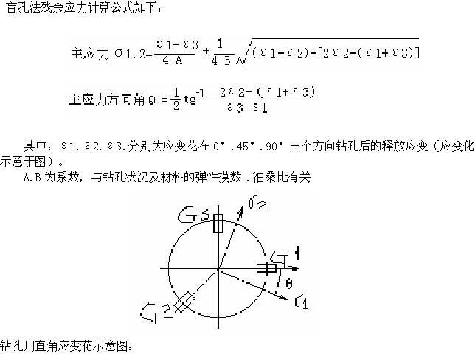
2.X射线法：
X射线应力测定方法是利用X射线衍射测定试样中晶格应变求出工件表面应力的方法。但是由于χ光应力测定仪的测量精度较差.比较适合用于测定具有较大残余应力的工件，如普通纲件.焊接件 .淬火件等。
З.磁性法 ：
磁性法测量残余应力是利用铁磁材料的压磁效应即在应力作用下.铁磁材料的各方向上的导磁率发生不同的 变化，从而产生磁各向异性.通过对导磁率变化的测定来确定残余应力的方法 。 此法目前尚处于试验或试用阶段，我所正在进行探讨采用此方法的可能性。 有关的数据处理方法 在科学试验中，有着大量的测试数据，但是有时这些数据并不能使我们一目了然，而通过对这些数据进行科学的整理和分析，就可以帮助我们 总结出许多现象和问提。目前，这一问提已经引起越来越多的科技工作者的注意和重视，我们试验中每批试件尺寸精度保持性的数据都是几百个，甚至上千多个，因此 初步尝试用一些简单的数理统计方法分析.整理了大批试验数据，取得了一定的成效。
4.测量误差分析：
对大量的数据运用数理统计方法 进行分析 .整理时，经常要用到算术平均值（X ）及离差（s ）
其表达式为：
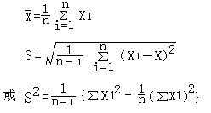
一般用 表示测量值的平均水平。用8来衡量测量值的波动情况，S越大，表名测量值的波动越大，S小，则说明 测量比较集中。 在计算.分析振动时效工件导轨精度变化量时 ，根据测量时 重复读数的偏差大小，可以算出测量的离 差值S，当变形量小于S时，就应该认为没有变形或变形不显著。

